Nagham Bahjat Kamil
(C.V.)
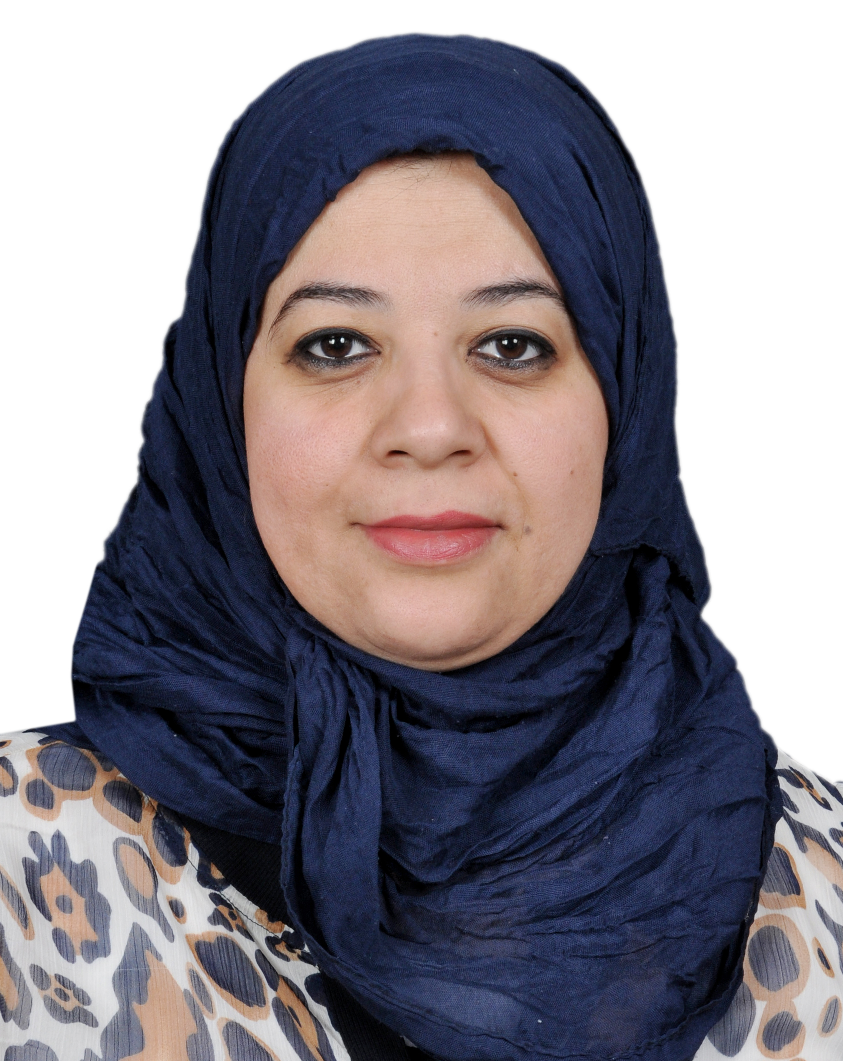
Name: Nagham Bahjat Kamil
Birthday: 27-6-1976
• Mobile: +9647703465643
• E-mail: dr.nagham_b@yahoo.com

Scientific Grade: Lecturer
Eductional Backgrond:
- 1999 Bachelor’s degree in Dental surgery, at University of Baghdad.
- 2008 Master of Science in Prosthodontics, at University of
Baghdad.
- 2015 Lecturer.
Speciality: Prosthodontics
Interests:
- Prosthetic Therapy
- Esthetic Dentistry

السيرة الذاتية

الاسم: نغم بهجة كامل
المواليد:27-6-
1976
هاتف:07703465643
dr.nagham_b@yahoo.comالبريد الالكتروني:
الدرجة العلمية: مدرس
الخلفية العلمية:
بكالوريوس طب وجراحة الفم والاسنان 1999-
ماجستير صناعة الاسنان 2008 -

التخصص:تعويضات السنية

الاهتمامات:
العلاج التعويضي-
-العلاج التجميلي

